Data..........................2026r
ZAMAWIAJĄCY DOSTAWCA
Zakład Usługowo Produkcyjny
Lasów Państwowych
91-073 Łódź, ul. Legionów 113
tel. 42-632 23 62
e-mail: zup@lodz.lasy.gov.pl

Proszę o podanie adresu e-mail, w celu przesyłania faktur w formie elektronicznej
…………………………………………………………………………………..…………………
Osoba do kontaktu w sprawie realizacji zamówienia (tel. / e-mail)
…………………………………………………………………………………..…………………
DRUK ZAMÓWIENIA NA MOBILNY KOMPUTER

ZEBRA TC77

REJESTRATOR LEŚNICZEGO

Oferta aktualna na zamówienia złożone w okresie od 10.03.2026r. do odwołania
Nazwa | Cena sprzedaży netto zł. dla LP | Ilość  zamówiona
Mobilny komputer dotykowy ZEBRA TC77 - rejestrator leśniczego  https://www.zebra.com/pl/pl/products/mobile-computers/handheld/tc7x-series/tc77.html  - System Android 13 (lub wyższy)  - Procesor 2.2 GHz  - Pamięć RAM 4 GB, Flash 32 GB  - Dodatkowa karta pamięci micro SD 64 GB  - Bluetooth  - Moduł GSM/GPRS, Moduł GPS, Moduł WiFi  - Skaner 1D i 2D  - Wyświetlacz 4,7”  - Akumulator 4620mAh  - Ładowarka sieciowa i ładowarka samochodowa  Dostawa, serwis gwarancyjny i pogwarancyjny firma TAKMA | 9.256,00 | 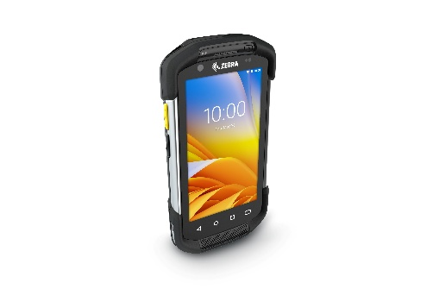
 |  | ………sztuk
Kontrakt serwisowy producenta (3 letni) do ZEBRA TC77 | 561,-
Szkło lub folia ochronna na ekran | 82,50
Ładowarka sieciowa | 473,-
Ładowarka samochodowa | 517,-
Stacja dokująca z portami USB + zasilacz + kabel USB z gniazdem ładowania dodatkowej baterii | 935,-
Stacja dokująca z portami USB + Ethernet + zasilacz + kabel USB z gniazdem ładowania dodatkowej baterii | 1.595,-
Moduł Ethernet do stacji dokującej | 462,-
Pasek na rękę | 330,-
Akumulator standardowy 4620mAh | 418,-
Do powyższych cen należy doliczyć podatek VAT 23 %
Warunki realizacji:
Termin realizacji: do uzgodnienia.
Płatność: Przelew 14 dni.

…………………………….
(Podpis zamawiającego)

